Консультация для родителей
«Как развивать у детей навык безопасного поведения?»
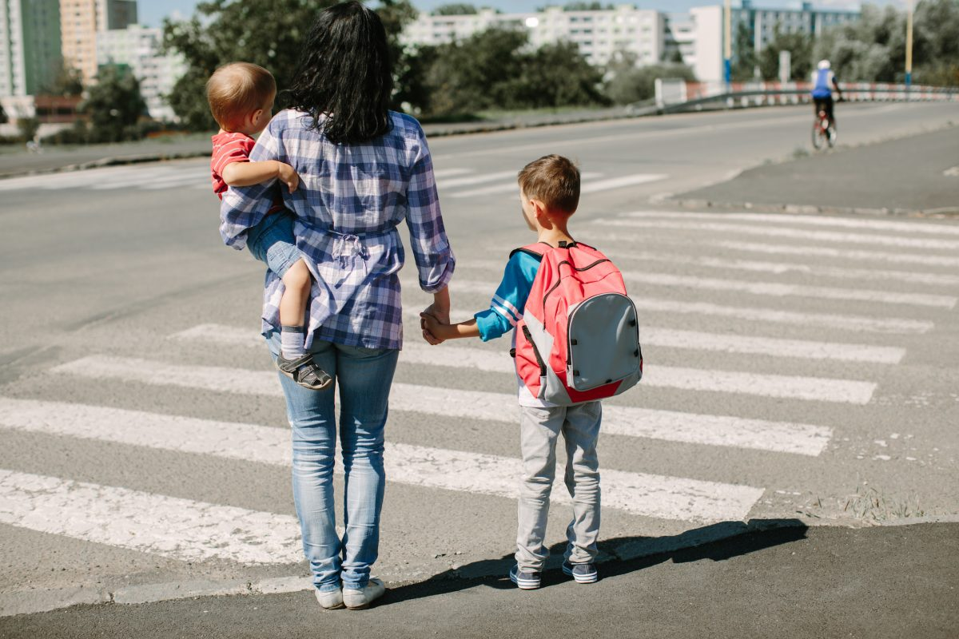
Уважаемые родители! Мы все заинтересованы в том, чтобы дети обладали опытом безопасного поведения. Это связано с тем, что в настоящее время возрастает количество рисков и угроз безопасности жизнедеятельности детей в социальном мире: агрессивные проявления отдельных индивидуумов, дорожно-транспортные происшествия, пожары, встреча с бездомными животными, незнакомыми людьми и т.п.
В связи с этим формирование опыта безопасного поведения в социуме у детей представляет особую актуальность. Сохранение здоровья детей и формирование у них опыта безопасного и ответственного поведения в социуме на сегодняшний день рассматриваются как одна из основных задач родителей и детского сада.
Можно выделить следующие показатели сформированности безопасного поведения у детей:
- знание дошкольником правил безопасного поведения (мер предосторожности и способов преодоления угрозы);
- умение совершать действие в ситуациях контактах с потенциально опасными объектами окружающего мира;
- отношение (переживание и понимание дошкольником необходимости соблюдения мер предосторожности и своих возможностей по преодолению опасности).
Следует помнить, что формирование безопасного поведения во многом является результатом тренировки навыков такого поведения у ребенка. При этом необходимо не только обсуждать пути преодоления опасностей, но и развивать характеристики, которые помогут ребенку вести безопасный образ жизни: оптимизм, честность, навыки партнерства, надежность, настойчивость, храбрость, способность вникать в суть происходящего. Для воспитания у ребенка таких характеристик не стоит давать как можно больше информации (о рисках, опасностях, мерах по их предотвращению) и не следует чрезмерно оберегать его от нового социального опыта. Необходимо научить ребенка понимать себя, изучать явления, вникать в суть происходящих изменений, реагировать на вызовы среды.
В целом, формирование безопасного поведения включает следующие аспекты:
- общую теоретическую подготовку к безопасной деятельности (детям даются знания о правилах поведения дома, о правилах дорожного движения, пользовании бытовыми приборами, поведении с незнакомцами и т.д.);
- формирование навыков (например, обращения с электроприборами), т.е. видов деятельности, которые осуществляются не только в безопасных условиях, но и в условиях риска);
- психологическую подготовку к безопасной жизнедеятельности (формирование смелости, решительности, ответственности за свое здоровье т.д.);
- развитие качеств личности, необходимых для безопасной жизнедеятельности (проницательности, дальновидности, отзывчивости, гуманности, оптимистичности).
Проблемно-игровые ситуации, например:
- Что ты будешь делать, если потеряешь маму в магазине?
- Что ты будешь делать, если незнакомый человек попросит тебя помочь ему накормить котенка?
Знакомство детей с правилами безопасного поведения можно осуществлять с помощью игровых упражнений («Где правильно?», «Найди опасность», «Опасно-безопасно?», «Что сначала, что потом?», «Полезно-вредно» и др.).
Много опасностей подстерегает детей на улице. У дошкольников необходимо формировать правила поведения с бездомными животными. Такие игровые ситуации, как «Собачка подошла к тебе, что ты будешь делать?», «Собака лает и бежит навстречу», «Котенок сидит на дереве и не может слезть», «Как определить, агрессивна ли собака?», «Когда кошка может оцарапать?» помогут им выработать навыки безопасного поведения при встрече с животными.
В игровых ситуациях «Светофор», «Машина едет назад», «Машины на парковке во дворе», «Желтый, красный, зеленый», «Твой велосипед и машина во дворе», «Езда на самокате, какие правила» обогащается жизненный опыт безопасного поведения детей, совершенствуются знания правил дорожного поведения и применения их в бытовых ситуациях. Ведь на дороге дети, как правило, оказываются вместе с вами, а вот во дворе многие забывают о том, что машины тоже представляют опасность: могут поехать назад, водитель может не увидеть ребенка, ребенок может упасть на самокате на машину, когда та будет ехать по двору и т.д.
С помощью игровой ситуации «Телефон» дети могут позвонить в скорую, пожарную и полицию и сообщить о проблеме, которая с ними случилась. С помощью этих игровых ситуаций дети учатся правильно вызывать службы экстренной помощи, называть свой адрес.
Дома вы можете широко использовать проблемно-игровые ситуации («электрические приборы», «опасные игры», «идем в гости») которые помогают закрепить знания и умения личной безопасности у дошкольников.
Можно вместе с детьми решать различные проблемные задания, например путем придумывания историй на разные темы, например: «Маша ехала в лифте, и неожиданно погас свет», «Вася проснулся утром и обнаружил, что мама-куда-то ушла», «Дима поехал с мамой на пляж и потерялся…». Повышению активности детей помогут игры на основе сочиненных историй.

